Базы данных о белках
Практикум №4
Базы Последовательностей белков
Объект изучения: белок Molybdenum cofactor guanylyltransferase.
Задание 1.
Таблица 1. Различные идентификаторы белка Molybdenum cofactor guanylyltransferase в различных базах данных
Uniprot | Uniref50 | RefSeq Proteins | PDB
AC: Q2W3V4  ID: Q2W3V4_MAGSA | UniRef50_Q2W3V4 | WP_011385047.1.  YP_422030.1. | NO

Задание 2.
История изменений записей о белке:
Первая запись: Q2W3V4_MAGSA, дата создания: 10.01.2006, версия №1.
Последняя запись: Q2W3V4_MAGSA, дата создания: 11.03.2015, версия №64.
Наиболее примечательные изменения:
- Были описаны функции белка, его каталитическая активность, кофактор и внутриклеточная локализация.

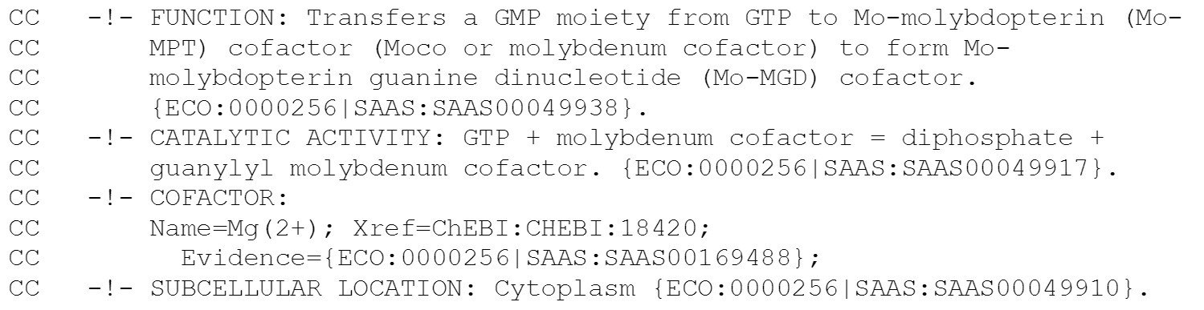
Рисунок 1. Функция белка, его активность, кофактор и внутриклеточное положение.
- Были добавлены 29 новых ссылок на другие базы данные. 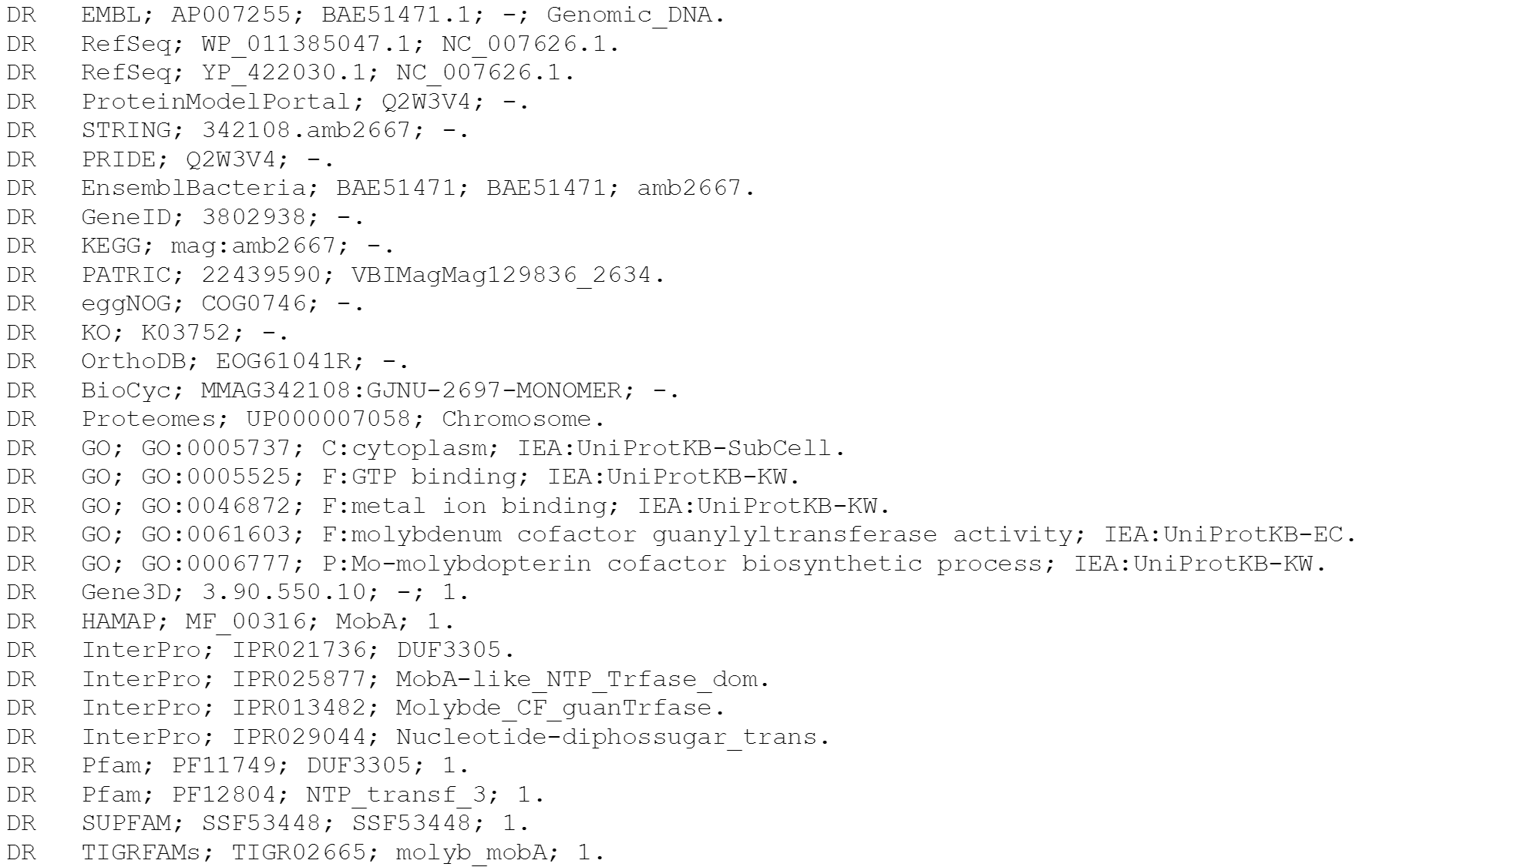
Рисунок 2. Новые ссылки на другие Базы данных.
Задание 3.
AC гомологов: T9FD25, J7RB76, P12281. Все подробности в таблице excel.
Задание 4.
Дисульфидные связи в белке в записи UniProt (в белке Neuroendocrine protein 7B2):

